Kétes állítások a Miska-kancsóról

Előttünk egy Miska-kancsó áll, amiről a születésétől kezdve sok mindent állítottak. Ez is jelzi kitüntetett szerepét, a sorból kimagasló jellegét, hiszen egy jellegtelen tárgy nem mozgatja meg környezetének fantáziáját. Ezen állítások között vannak olyanok, amelyek csak részigazságokat közölnek, vannak kétes hitelességűek (amelyekre egyébként sem pro, sem kontra nincs bizonyíték), tévesek, színezések (jóindulatú hozzágondolások) és kifejezetten ártalmasak. Mindezek közül legártalmasabb a 20. században elterjedt „miskakancsó” megnevezés, amely az egyedi népművészeti mesterremeket - a Miska-kancsót – egy vegyes termékcsoportba sorolja be. Ez egy zavarkeltő, lebutító besorolás, ami rombolja a Miska tekintélyét, de ezúttal csak érintőlegesen kívánok ezzel foglalkozni. Jelen cikk célja azoknak az egyéb téves, vagy kérdéses állításoknak elemzése, amelyeket a 20. század második felétől napjainkig lehet olvasni vagy hallani a Miskáról. Célom egyértelmű most is: a Miska jó hírnevének visszaállítása.
Amennyiben elfogadjuk a népművészet hagyományokban gyökerező, szakrális jellegét, akkor azt is be kell látnunk, hogy az alkotásoknak nemcsak a funkcióját és fizikai kinézetét, hanem a bennük megjelenített szakrális tartalmat is meg kel kell fejteni ahhoz, hogy teljes egészében megértsük azt. Ha a szakrális tartalmat nem értjük, nem értjük az alkotást. Ez képezi egy tárgy lelkületét. Az alkotások megértése különösen fontos azok számára, akik a népművészet tovább művelésén munkálkodnak, hiszen, ha ők félre értelmezik, és így adják tovább, akkor nem reménykedhetünk a népművészeti hagyományok autentikus életben tartásában. A megértést segítik az 1.sz mellékletben feltüntetett szempontok és értelmezési módszerek.
Az emberiség története során a jelképek gazdag tárházát halmozta fel. Egy-egy alkotáshoz több jelkép is kapcsolható, és nem az egyik vagy a másik a helyes. Attól függ, hogy honnan nézzük. Ha az életképet – amit a felszínen látunk - elemezzük, akkor népi hagyományokban őrzött szimbólumok a helyénvalók, ha a szakrális üzeneteket elemezzük, akkor pedig a vallási örökségünk múltjából hozottokat kell figyelembe venni. Nyilván azokat, amelyek az alkotás korában a mindennapi viselkedést meghatározó erővel hatottak.
E kérdés egy tárgy birtokosa részéről nézőpont kérdése, az alkotó részéról azonban egyben felelősségi kérdés is. A fazekas nem „butíthatja” le, még az „újítás” okán sem alakíthatja át, egy díszítmény jelentéstartalmát annyira, hogy az elveszítse a szakrális tartalmát. Így születnek a népies dísztárgyak, amelyek tetszetősök bár, de nem nevezhetők népművészeti alkotásnak.
Erre a jelenségre mutat példát az 1.sz kép, amely egy olyan Miska-kancsót mutat, amelynek fejét gipszformába öntött Deák Ferencre hasonló férfi fejével alakították ki. Deák pedig - bár nagy ember volt, a haza bölcse – de mégsem istenség, így Deáknak a konkrét arcvonásai nem pótolják az egyszerű díszítő elemekkel megjelenített szakrális tartalmakat.
(Az itt látható tárgy egyébként nem nevezhető Miska-kancsónak, mert: nem viseli magán a hagyomány szerinti stílusrégió színeit, olyan elemeket tartalmaz (fej), amely gipsz-formában, sokszorosítással készült.)
Így ez az edény nem is tölthet be liturgikus szerepet. Ez csak egy mindennapi boroskancsó, vagy ahogy tetszik: miskakancsó.

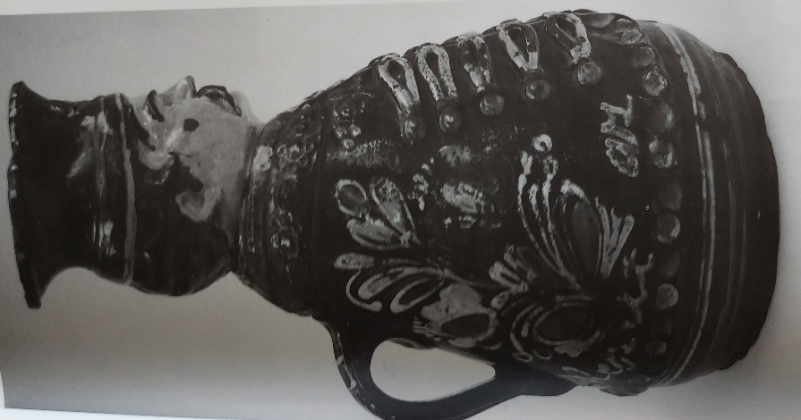
1.sz. kép: Készítő: Nagy Gábor/ Mezőtúr/1878 - miskakancsó

A hamis állítások illusztrálására a 20. század neves – az etnográfia területén nagy tekintélyű – szerzőinek írásaiból idézek. Ezek a kérdéses állítások – bár nincsenek bizonyítékokkal alátámasztva - teljes mértékben átitatták mind a szakmai vélekedéseket, mind a köz- gondolkodást. Ezeket megváltoztatni éppolyan nehéz, mint a tudósok és közemberek millióit meggyőzni arról, hogy a magyar nép nem finn-ugor eredetű. Pedig hát ez utóbbi még nagyobb badarság, mint a Miskáról terjesztett egynémely állítás. Nem is a megváltoztatás lenne a helyes szándék, sokkal inkább az árnyaltabb, mélyebb értelmezésű felfogás.
Egyet azonban szeretnék előre bocsátani, az elemzésem és állításaim „világnézeti” jellegéről. Korábbi írásaimban a Miska-kancsóról, mint népművészeti alkotásról fogalmaztam meg állításokat, minősítéseket. Itt is erről lesz szó. Születtek és még ezután is születni fognak csodálatos iparművészeti, népi-szecessziós jellegű Miskák, amelyek ábrázolhatnak vagy jelképezhetnek bármit, ez az alkotók dolga, én ezekről nem kívánok véleményt formálni. Vizsgálódásom tárgya csakis kizárólag a népi hagyományokat tisztán képviselő, csalhatatlan népművészeti alkotás: a Miska-kancsó, amely vélhetően hamarosan helyet kap a Hungarikumok között.

Milyen célt szolgál, mire való?

E kérdésekre a leggyakoribb felületes válasz-típus a következő: Egyszerűen „boros kancsó”, „bort öntöttek bele”, „bor tárolására használták”. Ezek a válaszok természetesen igazságot tartalmaznak, mert sem nem vizet, sem nem pálinkát öntöttek bele, azonban nagyon lényeges – amely a továbbiakat is befolyásolja – hogy csak kitüntetett ünnepélyes alkalmak esetén volt használatos. Ahogyan Csupor István/Füvessy Anikó, a tárgykatalógusban „ünnepi miskakancsó” néven tárja elénk az ismert muzeális példányokat. Ekként emlegeti Kresz Máriának a tárggyal kapcsolatos gyűjtőmunkájában: Farsang alkalmával a legényeknek eszébe sem jutott volna lekapni a Miska-kancsót a polcról és abból önteni a bort a mulatozás közben. Erre szolgáltak a jól bevált korsók, butellák és bokályok. Kocsmában, csárdában sem volt használatos, mint közönséges vendégkínáló boroskancsó, azon egyszerű oknál fogva, hogy nem volt piaci árucikk, nem lehetett egyszerűen megvásárolni, és az estleges törés, csorbulás nagy veszteség lett volna. Ha esetleg mégis előfordult, akkor azt dísztárgyként rakták ki a kármentőben.
Mik is voltak ezek a különleges alkalmak? Ahogyan Csupor István/Füvessy Anikó ezt egyébként korrekt módon összefoglalta: „Használata elsősorban a nagy évfordulókhoz volt köthető: keresztelőhöz, lakodalomhoz, illetve halotti torokhoz, egy tiszafüredi reformkori darab református gyülekezet úrasztali edényei között is szerepelt „. Céhek céh-kancsó céljára is több esetben is rendeltek speciális díszekkel és feliratokkal példányokat, annak ellenére, hogy a füredi és csáti fazekasok nem voltak céhtagok. Azért ez nem semmi: falusi kontárok készítettek beavatási edényt nagytekintélyű városi céhek számára!
Keresztelő, lakodalom, halottbúcsúztató, céhes beavatási ceremónia. Ha meggondoljuk ezen alkalmak közös jellemzőjét, azt mindenképpen észre kell vennünk, hogy az „elindulás”, valami nagy dolognak a „kezdete” mindegyikben jelen van. Ehhez Isten áldásának lekéréséhez vélték alkalmasnak a Miskát. Az edénynek ez a szerepe az egyházi liturgiában szokásos áldás-kiszolgálástól eltérő, a népi hagyományokban szerint működő külön, a helyi szokások szerint valósult meg (áldomás, italáldozat).
Erre jó példa a „szegények etetése” néven feljegyzésre került hagyomány halottbúcsúztató ceremónia Mezőkövesd városából. A lényege, hogy a városban, az e célra nevesített és ismert szegény emberek közül 12+1 főt a gyászoló család a temetést követő valamelyik napon vendégül látta bőséges lakomával. E lakoma zárásaként az elhunyt hozzátartozó lelki üdvének biztosítására a szegények szószólója (a +1 fő) előre szerkesztett, de személyre szabott búcsú-rigmust kántált, majd a szegény csapat és a népese vendégsereg áldomást ivott az „áldást hordozó Miska-kancsó” használatával. Ilyen kancsó természetesen nem volt minden háznál, többnyire kölcsönbe kérték azt, így az „áldás-hordozó” képessége egy-egy kancsónak a használat során „gyarapodott”. A kancsón nem papi áldás volt, hanem a „szegények áldása”, amelyet a néphagyomány hathatósabbnak gondolt, hiszen hiedelmeik szerint az e szertartásokon elhangzott üzenetek közvetlenül jutottak el megboldogult hozzátartozókhoz. Egy-egy halotti búcsúztatón ezért nemcsak az aktuális halottnak „üzentek” az őt búcsúztatók, hanem a lakomán jelenlévő rokonok is a közelmúltban elhunyt halottjainak is. (Kihasználták az alkalmat, kihasználták a „Miska-kancsó” jelenlévő szentséges erejét.)
A fentebb említett kitüntetett alkalmak nyilván korábban is léteztek, és azok kiszolgálása más borkínáló edénnyel valósult meg. A Miska szakrális erejét fejezi ki, hogy amik megszületett, azonnal belépett ezeknek az eszközöknek a helyébe. A kancsó „tudását”, tekintélyét születésénél fogva szerezte, mint a mágusok és garabonciások, nem pedig hosszú tanulmányok útján.
Bár a 20. századi szerzők kifejezetten kerülik a témát – már tudniillik azt, hogy miből fakad a Miska mágikus ereje - végül Kresz Mária említett írásában, az összefoglaló részben mégis leírja a lényeget: „A miskakancsók, az emberfejű korsók, az emberfejékkel ékesített nagy
kancsók, céhkancsók mind italnak, bornak való edények és funkcióik: a társas együtt evés együtt ivás rítusa …összefüggő szokáskör. Az emberalakú boroskorsóknak megkülönböztetett szerepük volt, különös jelentőségük, furcsa, szent jellegük.
Az antropomorf edények múltja szinte beláthatatlan”, de furcsa szent jellegük végig kiséri szerepüket.

A „Miska” megnevezés eredetének kérdéses értelmezése

A pontatlan használati célmeghatározásból ered az edény névadásának téves megfejtése is. Bár erre semmiféle bizonyíték nincs, több Miskával kapcsolatos kiállítás megnyitóján hallható volt, illetve kiadványban is szerepelt, hogy az edényt azért nevezték el Miskának, mert a gulya nyár végi telelő állásokra történő behajtása (beverés) után a gulyások, bojtárok, állattartók ebből ittak volna áldomást. Ugyebár a beverés hagyományos napja szeptember 29-e, Szent Mihály napja, ezért lett ennek becézett változata a kancsó neve. E névadási indok több szempontból sántít:
- A beverés napja ugyan nevezetes nap, de ekkor még tulajdonképpen „nincs ok az ivásra”, hiszen az elszámoltatás csak négy héttel később szent Dömötör napján volt esedékes. Ekkor főztek nyílt tűzön pörköltöt, és valószínűleg – immár az éves járandóságuk birtokában – okkal ittak is a sikeres esztendőre. Így tehát Dömötörnek, vagy Döminek kellett volna elnevezni. A beverés napján a gazdáknak - kinek-kinek a saját állományára vonatkozóan - rendkívül sok dolga volt a visszakapott állatokkal. Nem valószínű, hogy lett volna idejük a pásztorokkal közös iszogatásra.
- Az edény a Miska nevet kapta, nem a Mihály nevet. Ez a kettő azért nem ugyanaz.
- Meg kell válaszolni azt a kérdést, hogyan lett egy vigalmi célra rendelt edényből szentséget és áldást kiszolgáló kivételes edény.

A Mihály népszerű beceneve lenne az egyszerű magyarázat

A név megfejtése okán még a következő megfogalmazásokat lehet olvasni, hallani: „A gyakori Mihály név becézése a Miska, ezért hívják a tárgyat a néprajzosok miskakancsónak.”
Ha ez ilyen egyszerű lett volna, akkor bármelyik gyakori férfinév lehetett volna, hiszen mindegyiknek van becézett változata.
Szakmai publikációkban a 20. század második felétől kezdték „miskakancsónak” nevezni, de nem azért, mert a Mihály beceneve a Miska, hanem azért, mert a múzeumokban őrzött valamennyi ilyen jellegű edény ezen a gyűjtőnéven volt nyilvántartva. Ha így vesszük, ez egy muzeológusi szakzsargon, amely széles körben elterjedt – ez a vonal nem ad választ a név eredetére. A Miska a 20. század folyamán le lett fokozva, mint „nemecsek”. Ezzel egy szakrális remekmű nevéből tárgykategóriát csináltak.

„A miskakancsó elnevezése a Mihály név becézéséből származik, előfordul "Boros Miska", "Korhely Miska", "Szomjas Miska" változatban is”. E jelzős alakok az életképi szemlélet szintjén születtek, sohasem váltak általánosan használt megnevezéssé. E tovább becézés megértést segíti, hogy a Miskákat mindig egyedi megrendelésre vagy személyese (baráti, családi) ajándékozásra készítették, és többnyire egyedi felirattal látták el. Ezekben az egyedi esetekben a humor, a bizalmasság, az megrendelők egyedi szándéka felülírhatta az eredeti „komoly” szakrális tartalmat, de általánosságban a kiinduló értelmezést nem írta át.

A névválasztás kérdésének megválaszolása igen izgalmas feladat. Normál körülmények között – az emberek világában – a névadás a születéskor, vagy annak közelében történik. A Miska-kancsó esetében más a helyzet. Az életgörbéjének a csúcspontján történt a névadás, nem pedig a születés és kifejlődés hosszabb szakaszában. Maga az edény már legalább 40 éves volt, amikor átkeresztelték. (Korábban Orrosnak, Pintesnek hívták, ugyanúgy, mint az összes többi boroskancsót). És ez nem egy elhanyagolható szempont. Az 1860-as évek vége felé már tisztán látni lehetett, hogy az alkotó és használó nép több szerepet szán e tárgynak, mint egy hétköznapi boroskancsó. Azért lehetett a neve Miska, amelynek jelentése a regék és mondák világából: Dumuzi/Abzu/Góg (ősi népcsoportok szerinti változó megnevezéssel ugyanazon „személyiség”) az öreg Atyaistenünk, aki az Ősszűzanyaisten férfi párja volt. „Nomen est omen”. A Miska e névvel konzekvens módon tudja betölteni kitüntetett szerepeit. Nincs ellentmondás a név és a funkció között. Hátha még azt is hozzávesszük, hogy az ősi libációs edények is felöltöztetett, kidíszített italos edények voltak.
Erőszakolt lehet-e ezen névmagyarázat (előrángatni a rég elfelejtett istenségek, regék és mondák hőseinek nevét)? Mai szemmel lehet. De ha visszagondolunk megint a születés idejére – és szem előtt tartjuk az alapvető kérdésünket, hogy „kinek a mije?” -, a válasz határozottan nem, hiszen ekkor a paraszti műveltségeben, a vallás mindennapi gyakorlatában jelen voltak az ősvallás jegyei, mint kulturális emlékezet Ennek tárgyszerű bizonyítékai a református templomok kazettás mennyezeti képein látható. A vallási gyakorlat és a mindennapi fizikai tevékenység pedig nem vált látványosan ketté, mint a mai világban.
Erre névre ráirányíthatta a figyelmet a mezőtúri rokon edénynek az ősidők óta használatos neve: a Mihók. Itt ugyanis így hívták a boroskancsókat. (ez is beceneve a Mihálynak).

A Miska – mint forma – eredete

Honnan vették az emberforma kancsó ötletet a 19. századi fazekasok?
Domanovszky György (D.Gy.) szerint a Miska-kancsó nem magyar, hanem habán és török eredetű. Itt pusztán két dolgot szeretnék megemlíteni: A habán kancsók díszítése nem hasonlít a Miska díszítményeire, a mohamedán törököknél pedig tiltva volt az emberábrázolás. (Úgy ez az ötlet sem külföldről jött, valódi magyar alkotás, mint annyi más a különböző népművészeti ágakban.)
Farkasinszky Tibor szerint itt téves nyomon jár az, aki egyszerűen csak az emberforma edények vonalán keresi az eredet forrását. Itt egy olyan lényeges szempont nem merült fel, ami kulcsa lehet a megfejtésnek. Ez pedig az edény felöltöztetett jellege. Az áldozati italos edényeket ősvallásunk gyakorlói természetes anyagokból (fa, állati bőr vagy szerv) készült és azt a szertartásokra „felöltöztették” és zöld növényekkel, virágokkal díszítették fel az alkalomhoz illően. Mivel itt is egy felöltöztetett boroskancsóról van, amely kivételes alkalmakat szolgál ki, vélhető, hogy a libációs edény örökség jelenhet benne.

Mit ábrázol kérdéskör.

A rövid válasz: semmit, pontosabban semmilyen evilági konkrét alakzatot. Ugyanis egy népművészeti alkotás sohasem akart valamilyen „konkrét” növényt, állatot, embert vagy természeti képet megjeleníteni. Azokat a konkrét „üzeneteket”, jelképes jelentési tartalmakat, amelyeket a Miskáról leolvashatunk, részletesen tartalmazzák e témakörben írt korábbi cikkeim. Itt, most az a témám, hogy mit nem ábrázol, illetve, hogy miért tévesek a közismert állítások.

A huszárral való hasonlatosság kérdése

„Kétségtelen, hogy a század eleji katonát ábrázolják, erre vallanak a csákón kívül a hasán szépen egymás mellett sorakozó plasztikus sujtások, gombok, sőt van olyan is, ahol ezek a díszek arra utalnak, hogy a dolmány nyitva van.”
„A Miskák csákója a XIX. század eleji katonacsákó.”
„Katonaviseletre utalnak a csákón kívül a plasztikus (jól formált, domború) súlytások és pitykék, mint a katonadolmány jellemzői”³
„Elterjedésében és népszerűségében feltehetően Hadik András huszárjainak poroszok elleni dicsőséges hadjárata is közrejátszott, amikor még Berlint is megsarcolták. Ezt követően vált divattá Európában a zsinóros ruha, nem utolsósorban éppen a magyar huszárok dicsőségének hatására.”¹
„A huszárságot, mint fogalmat ugyanakkor nem véletlenül azonosították a magyarsággal, a vitézséggel, a magyarvirtussal, így az ábrázolásokon bajszos, csákós, huszárruhás férfialakként jelenítették meg.”¹

Nézzük először Hadik Andrást, mint alaki mintaadó kérdését. Ez megint egyszerűen a mai észjárásunkkal való egyszerű hozzágondolás. Ha már huszár, akkor legyen a leghíresebbek egyike, de akkor miért nem Bandi-kancsó lett a neve? Vagy Laci-kancsó Bercsényi László másik híres huszártiszt neve után, aki a francia királyi huszárezred megszervezésben jeleskedett. De nem lett, mert ők 100-150 évvel korábban vitézkedtek, mint ahogy a Miska megszületett, és egy elszigetelt kis régióban e nevek nem váltak népi legendává.
De lehetett volna Kovács Mihály is névadó, aki legalább kortársa a Miskának, és legalább Mihály a keresztneve, és abban a korban vált híressé, amikor a „Miska”-név született – igaz az amerikai polgárháború milicistájaként. De ő sem lehetett névadó, mert koránt sem biztos, hogy magyar huszári uniformisban vitézkedett volna az amerikai polgárháború milicistájaként, de ami lényegesebb az alkotók semmilyen konkrét evilági alakot nem akartak az edényre, „csupán” szimbólumokkal dolgoztak.

Kételyek a huszárral kapcsolatosan

Első számú alapvetésem szerint ez a népművészeti alkotás – mint ahogyan az összes többi – nem akart ábrázolni semmilyen e-világi „közönséges” dolgot.

Ami a kalapot illeti: Az 2. sz. ábrán látható Miskán több huszár is szerepel. A fazekasok pontosan tudták, hogyan néz ki egy huszárcsákó – a Miska fején nyilván nem ezt akarták „ábrázolni”. A katonacsákón nincs karima. A Miska kalapja nem hasonlít a huszárcsákóhoz, sokkal inkább hasonlít egy pásztorkalapra, aminek széles karimája van.

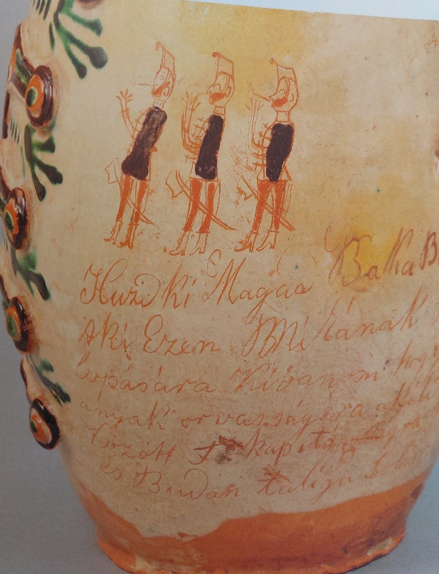 | 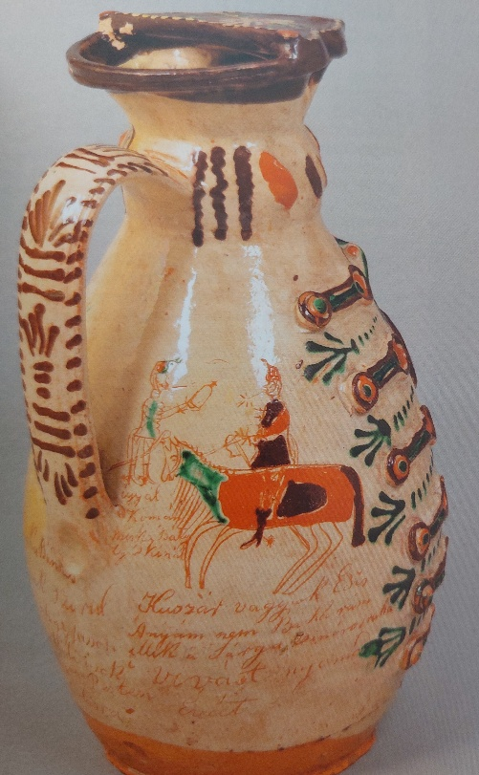
2.sz. ábra: A tiszafüredi Katona Lajos (1851-1910) Miska-kancsóján látható huszárok | 3.sz. ábra: A tiszafüredi Katona Lajos (1851-1910) Miska-kancsóján látható lovashuszár

Ami a ruházatot illeti: A huszármentén nincs virág. A huszármente zsinórzata hármas sziromban végződik, mint a cigányprímás mellényén. A Miskáén egy „sziromlevél” van, amelynek oka van. Az itt alkalmazott forma a nőiesség jelképe. Csakúgy, mint maga a mente.
A sujtások, mint díszek és kötési kellékek sokkal régebben szerepelnek a magyar öltözködési kultúrában, mint amióta huszárság létezik. Ezen hagyományos rátétek üzeneteinek a megfejtése is valószínű régmúltra, a díszítmények eredetére utal vissza. A mente egyébként nő jelképű ruhadarab, különösen, ha gazdagon virággal díszített. A női jelképek magyarázatra szorulnak, ha abból indulunk ki, hogy a Miska a férfiasságot, vitézséget szimbolizálja.

Ami a huszárábrázolást illeti: (Egy népművészeti alkotás nem valami konkrétumot akar ábrázolni, hanem sokkal inkább valami sokkal lényegesebb üzenetet akar közölni a tárgy által a földi és égi világ felé. A forma és díszítmény szakrális üzenetet fogalmaz meg, amely nem mellékes kellék, hanem legalább olyan fontos, mint maga a használati funkció.) A 2. és 3. képekből is látszik, hogy képzőművészeti, ábrázolási, festési technikákat nem tanult egykori fazekasok nem is tudtak volna „valósághű” formákat, arányokat, alakokat ábrázolni. Ez nem is lehet elvárás.
Hanem akkor mi lehet az elvárás az arányokkal kapcsolatban? Ez is egyik kulcs a megértéshez, amit tudnia kell mind a későbbi korok alkotóinak, mint a tárgy birtokosainak. A népművészeti ábrázolások arányrendszerében – az embert formázó díszítmény esetében – az emberszabásúnak felételezett világmindenség arányai tükröződnek: „szellemiség” = fejrész, „lelkiség” =felsőtest, „testiség” = övön aluli testrész. Nem várható el, de nem is cél az anatómia arányok alkalmazása.

Ha az egykori fazekasok huszárt akartak ábrázolni, akkor miért tettek rá kígyót? Hol és mikor szerepelt a huszár ruháján a kígyó, vagy akár nélkülözhetetlen gazdag virágdíszítés? Talán kicifrázták az ábrázolást – miközben egy lovat sem tudtak lerajzolni?

Nem szabad elhallgatni azt a tény sem, hogy – már a Miska fénykorában is – voltak olyan fazekasok, akik szerették volna, ha az általuk készített kancsó határozottabban idézze a huszárt.
Ez abból gondolható, hogy pl. a 4.sz. képen a korszak – és talán minden idők - legszebb Miskát készítő, legügyesebb kezű mestere a kalapot sildesen alkotta meg. Sild pedig csakis a huszárok csákóján van. Innen pedig logikus, hogy ha a csákó a katonáé, akkor a ruházat is az, és nem kell tovább magyarázatokat keresgélni. Egy kicsit ugyan furán néz ki ott a kígyó, de hát kicsire nem adunk. Pedig adni kell egy elemzésnél minden csekélységre, hogyha egy egész, koherens képet szeretnénk kapni. Miket kell itt figyelembe venni.?

- Akármilyen tökéletes is Rajczy mester Miskája, de nem ez az etalon, hiszen ennél korábban már számos ilyen edény született – sild nélkül. A sildes csákóval Rajzcy egy kissé átértelmezte, túl konkretizálta a figurát – lehet nem magától. (Jelen cikkem egy tipikusnak mondható Miska-kancsóról szól, nem egyik vagy másik példányról.
- Ezt az edényt a készítője megrendelésre készítette. Feliratából látszik, hogy rendhagyó darab. Kürti Ferencnek és hites párjának készült. Lehet, hogy a Kürti család a megrendelés során külön kérte e módosítást. Mint ahogyan minden bizonnyal azt is, hogy a kiöntőnyílást teljes egészében fedjék le és dugóval lássák el. Ez utóbbi arra utal, hogy nemcsak belső használatra készült, hanem abban „szállítani” is szándékozták a bort, pl. hérészes kancsónak szánták.
- 1848-ban a magyar huszárok hőstettei minden bizonnyal befolyásolták a közvéleményt. Ez a kancsó ebben az évben készült.
- A 20. századi fazekasok túlnyomó többségére - de lehet, hogy a 19. századi fazekasok nagy részére is - igaz az az állítás, hogy a alkalmazták a díszítményeket, mert a hagyomány ezt diktálta, de nem tudták pontosan, hogy mit is jelent. Rajczy mester pontosan tudta, hogy a sild-rátét mit jelent, de abban már nem vagyok biztos, hogy azt is tudta, mit keres ott a „kígyó”, vagy mit jelképez a „szerkesztett rozetta” (ráadásul a egy huszár mentéjén. E díszítményeket alkalmazták elődjeik, neki is folytatnia kellett a hagyományt. Ezt igényelte a fogyasztók közössége, a környező társadalom. Számára nem okozhatott diszharmóniát az, hogy egy kicsit huszárosabbra vette figurát, mert lehet nem volt tisztában az egyéb díszítmények mélyebb szakrális tartalmával.
- A 20. században sokkal több Miska-kancsó készült, mint a mintaadó, autentikus darabokat előállító 19. században. A 20. századi mesterek, „népi iparművészek” próbálták megfejteni azoknak az edényeknek formáját és díszítményeit, amelyeket újra alkottak. Mintául vették alapul a legszebb 19. századi darabokat. Azokat természetesen nem másolták, hanem saját ügyességük és látásmódjuk szerint újra alkották, de a sild marad. A 20. században sokkal több sildes Miska született, mint a 19. században annak ellenére, hogy múzeumi gyűjteményekben sokkal több Miskát lehetett ekkor már tanulmányozni, sokkal több minta állt rendelkezésre az általánosan alkalmazott értelmezéshez. Ennek két oka van:
  - A Rajczy-féle Miskát - mint esztétikailag tökéletes alkotást – vették mintául. Azt vélték, hogyha már szép, akkor biztos a koncepciója is tökéletes.
  - A szakmai és vásárlói körökben a 20. században teljesen elterjedt a Miskának huszár mivolta.

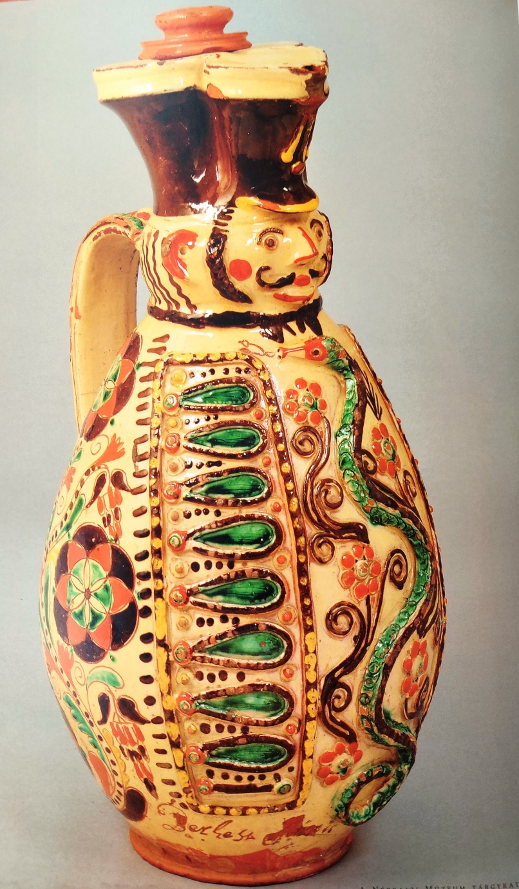

4.sz kép: Rajczy Mihály Miska-Kancsója 1848-ból

- Az előző pontban leírtak mellett, vagy éppen mindazok ellenére voltak olyan fazekasok, akik látták azt, hogy a Miska-kancsó - sild ide vagy oda – mégsem igazán huszáros alkat sem testileg, de főképpen nem lelkileg. Ekkor - az 1960-as években, akkoriban a Kántor-műhelyben segédként dolgozó Szűcs Imre alkotásaként – született meg a Háry-kancsó. (5.sz. kép). Az alkotó mester is kifejezetten állítja, hogy huszárt kívánt „ábrázolni”, asztali pálinkás vagy boros kancsónak szánta e népi-iparművészeti alkotást. E tárgy nem sértődik meg, sőt büszkén viseli mindazokat jelzőket, amelyek a Miska esetében kevésnek bizonyulhatnak: az operett és magyarnóta hős, vitézség, férfiasság, magyaros virtus, harcra készség. Ezekkel együtt sokkal kevésbé lett népszerű a Háry, mint a Miska, sokkal kevesebb ilyen kancsó készült, hiszen a vásárlói közönség részére akkor már ott volt – az egyébként tévesen címkézett – Miska „huszár”. Ami azért – ha tényleg huszárnak nézzük – mégiscsak díszesebb darab.

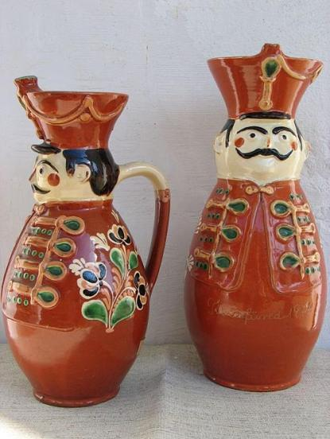
5.sz. kép: Szűcs Imre Háry-kancsója

Miért kevés a huszár jelképiség

Ha egy kicsit félre tesszük a kígyó kérdést (amit egyébként nem tehetnénk meg, ha korrekt válaszokat keresünk), a fentebb is leírtakra tekintettel azt lehetne mondani - és mondták is – hogy „egy stilizált huszárt ábrázol”, nem egy konkrét hús-vér embert, ezért éppen, hogy kifejez és jelképez eszmei tartalmakat. Mégpedig a férfiasságot, a vitézséget, a bátorságot. Ezeket az értékeket a magyarság büszkén vallja magáénak. Nem véletlen, hogy a „Magyar huszár”, mint kiemelkedő nemzeti érték Hungarikum lehetett.
Az ide citált értékes tulajdonságokra, mint nemzeti értékekere kétségtelenül büszke lehet a magyarság, és lehet is ezekre utalni úgy, hogy ezt is kifejezheti a Miska– különösen a nemzeti színeikkel együtt, amely- amúgy mellesleg a tájegységben alkalmazott színeket jelenti. Csak az azt nem szabad sugallani, vagy explicité és kizárólagosan állítani, hogy ez a fő üzenete. Mert nem ez. Ha ez lenne, akkor nem tudná betölteni a korábban már hivatkozott áldás osztó és szentséges Istent idéző szerepét. Nagy dolog a vitézség, de mégis eltörpül az isteni támogatások és áldásközvetítő szerep mellett, amikor egy mestervizsgát tett céhlegény elindul mesterségének szakmai pályáján, vagy egy újszülött belép a hitbéli testvéreinek közösségébe, avagy egy ifjú pár összeköti életének fonalát.

A huszárként történő felfogás egy bizonyos határig összeegyeztethető a Miska fennkölt jellegével, de ez sem indokolja a részletekkel történő túlhangsúlyozást. A huszárral való összevetés – ha kifejezetten a külső megjelenésre (népi életkép jelleg) utalunk és nem a lelkületre, akkor elfogadható. Ha túllépünk a magyar virtuskodáson, a lovát karéjozó magyar huszáron, és azokra értékekre gondolunk, mint a haza, az uralkodó, a törvényes rend védelmezése, és mint a nemzetet védelmező hadsereg lovaskatonájára gondolunk – a huszár jelleg összeegyeztethető a Miska egyéb jelképeivel. (Baál Isten= a győztes fejedelem. Lovas-vitézi képét a csillagképek őrizik, és számos libációs edény díszítő alakja.)

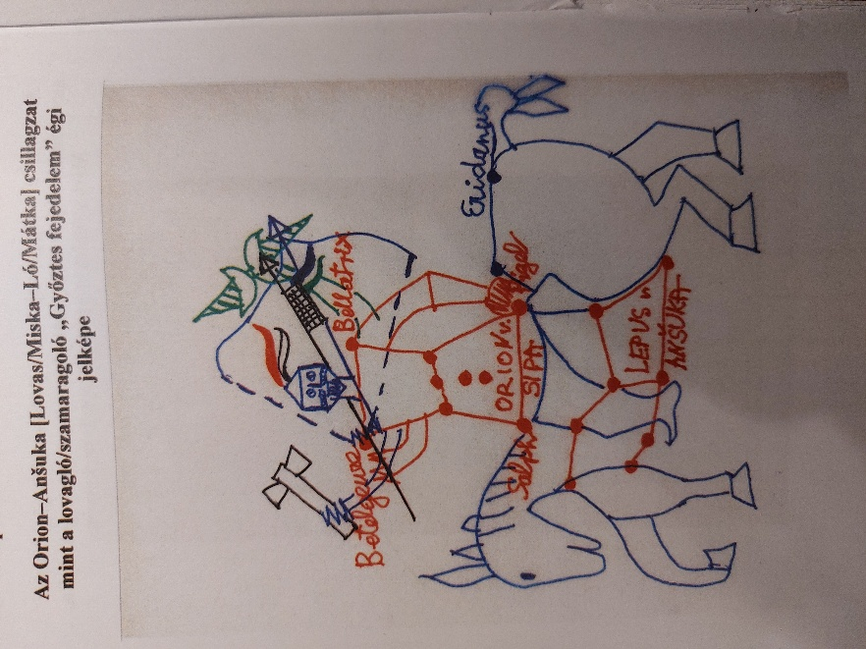 | 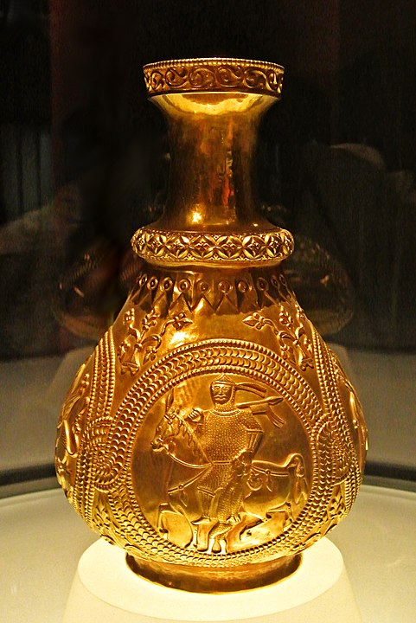
6.sz. kép: Baál isten a győztes fejedelem csillagképe | 7.sz. kép: A nagyszentmiklósi kincs egyik darabja. Arany korsó, oldalán a győztes fejedelem – Baál isten lovas alakjával.

Mit fejez ki a kígyó -mint központi díszítmény?

A kígyó – mint központi díszítmény – jelentése ismeretlen, bizonytalan. A kígyóval kapcsolatban írja Domanovszky György, hogy „ennek jelentőségét mindez ideig nem sikerült megoldani”. Nem jött össze, a huszár, a kígyó meg, a név. Nem volt magyarázat egyéb, mint az, hogy ilyenre sikerült.
A kígyó alakzathoz – az emberiség történelme során felhalmozott – számos jelkép kapcsolódik. Ha valamilyen alkotáson látunk egy ilyen alakzatot, akkor elvileg – tetszés szerint – bármelyik az aktuális tárgyhoz kapcsolható lenne. Valójában célszerű szelektálni aszerint, hogy melyik jelképes üzenet illeszkedik az adott tárgy rendeltetéséhez, formájához, illetve egyéb díszítményeinek szimbolikus rendszerébe. A díszítő szimbólumokról tudni kell, hogy azok jelentése és értelmezése helyzettől, környezettól, pozíciótól, alkalomtól függően változhat. Egy szimbólum több áttételen, jelentéstartalmon keresztül is érvényesülhet.

Széles körben elterjedt állítások a Miska kígyó díszítményeiről

1.) „A miskakancsó gyakori kiegészítője a kígyó, amely sok borosedény díszítésében megtalálható.” – olvasható a Néprajzi Múzeum Miskáról közzétett tájékoztatójában.

Ennek kapcsán megkértem a AI-t , adja meg azoknak népművészeti edényeknek a listáját, amelyeken kígyó található - azzal, hogy elfogadom a választ, ha nincs találat akkor is. Egyetlen darabot sem talált nyilvánosan hozzáférhető forrásokon. Egyébként, csak a korrektség kedvéért: A kígyó nem „kiegészítője” a Miskának, hanem gazdag díszítmény együttesének szerves, koherens tagja. Az egyik alapvető díszítő motívum. (Vagy explicit formában, vagy pedig életfa, hullámvonal jellegű díszítmények esetében áttételes szimbólumként midig jelen van). A kígyó – bármelyik formájában is – megidézi az égi nagy sárkánykígyó királyt (és más testhelyzetben) és királynőt. Ezek az Atyaistennek és Anyaistennek szánt fohászokat „címzettekhez” való eljuttatását támogatják, az istenségek „megjelenítését”, vagy akár megszólítását teszik teszik lehetővé.

2.) „A kígyó a hiedelem szerint speciális tudású állat, mely örök élettel bír, így kívánnak a kancsó tulajdonosának hosszú életet. „

Szóval értik - tisztelt olvasók- ezt az elhomályosító mondatot? Nem a kancsót fejtjük meg, hanem a” speciális tudású állatot”. Miért? Mert megint arról van szó, hogy az elemző – életképi szinten maradva - azt magyarázza, hogy alkotó a kancsón egy állatot kívánt megjeleníteni, és ezt aszerint magyarázza, hogy a kígyó, mint állat, mit jelképez. Különbséget kell tenni a kígyó, mint állat és a kígyó, mint díszítő motívum között. Itt sem szabad semmilyen anatómiai vagy biológiai azonosságot keresni. A kígyó nem „bír örök élettel” és „nem nagytudású”, hanem - mint továbbiakban olvasható lesz – egyebek mellett jelképe lehet a tudásnak és az örökéletnek. Nade a hosszú élet, mégsem egyenlő az örök élettel. Mégis ezt kívánják vele, bár azt, hogy kik is, azt nem lehet tudni.

3.) „ A kígyó a kereszténység szimbólumrendszerében egyértelműen a gonosz, az ördög megtestesítője, így nem valószínű, hogy ebben a szerepben került volna a miskakancsóra. A kígyó itt tehát különleges képességekkel bíró állatként jelenik meg, amelytől egyrészt tanulhatunk, másrészt a kedvében kell járnunk, nehogy ellenünk fordítsa ezt a tudását. E hiedelem, nyilván még a kereszténység előtti időszakból származik, ezen a speciális területen azonban nyilván tovább élt.”¹
„A kígyóábrázolás egyébként egykicsit az örökkévalóságot is jelképezi. Ezzel fejezték ki, hogy a miskakancsó használója legyen minél tovább a család tagjai között: ha máshogy nem hát úgy, hogy elhangzik a neve a kancsót emlegetve az ünnepeken. A falusi emberek között az a mondás járta, hogy mindenki addig él, amíg beszélnek róla: a miskakancsó éppen az emlékezetet akarja ébren tartani, használata tehát egyfajta őskultuszként is értelmezhető.”¹
A szerzők érzik, hogy a kígyó – mint központi díszítmény megfejtéséhez egy kicsit mélyebbre kell ásni, de ennek jelzésén nem mennek túl, megmaradtak az életképi – jelenkorból kiinduló és a jelenkornak szóló – üzenet szintjén. Nem merül fel pl. az kérdés, hogy miért szükséges a kígyó a szakrális (fennkölt ünnepi) szerep betöltéséhez. Újabb szerepek jönnek elő – látszólag összefüggés nélkül: figyelmeztető, élő emlékezetet biztosító.
A kígyó számos szimbólum születését inspirálta az emberiség történelme során az alábbiak szerint.

Kígyószimbólumok és azok jelentései

Ha életképi elemzési szinten maradunk, sokkal korrektebb azt mondani: A Miska-kancsó központi díszítő eleme a kígyó, amely az alább felsorolt bármelyik minőséget, tulajdonságot szimbolizálhatja.
Átalakulás és újjászületés
- A kígyók levedlik a bőrüket, így erőteljesen kapcsolódnak az újjászületés, megújulás és átalakulás jelképeihez.
- Egyes spirituális hagyományokban ez a személyes fejlődés vagy egy új kezdet jelképe.
Gyógyítás és orvoslás
- Az Aszklépiosz botja, amelyet egy kígyó teker körbe, az orvoslás és gyógyítás szimbóluma.
- Sok ősi kultúrában a kígyókat az egészség, a regeneráció és a védelem jelképeinek tartották.
Bölcsesség és tudás
- A görög mitológiában a kígyókat bölcsességgel és jóslással társították (például a Delphoi jósdában).
- Egyes hagyományok szerint a kígyó a szent tudás őrzője.
Veszély és megtévesztés
- A keresztény szimbolikában a kígyó az átok, a kísértés és a gonosz megtestesítője (például a Biblia szerint a kígyó csábította el Évát az Édenkertben).
- Sok kultúrában a kígyókhoz ravaszságot, csalárdságot vagy rejtett veszélyeket társítanak.
Termékenység és szexualitás
- A kígyók alakjuk és mozgásuk miatt néha a termékenység, az érzékiség és az ősi életerő szimbólumai.
- Egyes ősi társadalmakban a kígyókat az életenergia és a teremtőerő megtestesítőinek tekintették.
Kettősség (Élet és Halál, Jó és Rossz)
- A kígyók gyakran szimbolizálják az élet és a halál, illetve a jó és a rossz kettősségét.
- Egyes kultúrákban az egyensúly, a dualitás és a létezés ciklikus természete jelenik meg bennük.

A magyar népi hagyományban gyakran házi kígyóként jelenik meg, amely a ház szerencséjét, védelmét és jólétét őrzi.

A kígyó, mint szakrális jelkép az ősvallásban
A szakrális üzenetek megfejtéséhez azonban érteni kell a kígyó áttételes szimbólumait is.
Az ősvallásban a kígyó, mit állat, és a zöld, mint szín a Föld-őselem szimbóluma.
A kígyó jelképiség teljes megfejtését könnyebben érthetővé teszi (de ezt bonyolításként is felfoghatjuk), hogy a csillagos égbolton számos kígyó alakzatú csillagkép található, amelyeket az évezredeken át a népek megfigyeltek, nevekkel, tulajdonságokkal láttak el, és több nép, több néven istenségek jelképeit csatolta hozzájuk. A Kárpát-medencei magyarok ősei több népcsoportból tevődnek össze – kulturális hagyaték szempontjából ezek örökhagyó nyomait kell elemezni a magyarok őseinek valamennyi élőhelyén.
A kígyó csillagzat-alakok elemzése, illetve jelképeinek megfejtése is jól mutatja, hogy itt már messze nem a kígyóról, mint csúszó- mászó állatról van szó. PL: amikor a Lelket útjáról, a Hadak útjáról, Jézus Krisztus útjáról, az Égig érő fáról, a Minden-mag termő fáról, az Élet fáról, a Tejút lazúrkőként ragyogó folyójáról, akkor e mögött egy kígyónévre hallgató csillag-rendszer van, mégpedig az égi nagy sárkánykígyó-király, illetve -királynő, magyar neve Miska. Innen is látszik, hogy mindezt egy magyar huszár nyakába varrni, nem lehet helyénvaló, de egy ilyen egybeesést sem lehet a véletlennek felfogni.
Az ősvallásnak a csillagos égen megjelenő, a kígyóval kapcsolatos szimbólumai és azok további összefüggéseit az alábbi táblázat foglalja össze.
1.számú táblázat: A csillagok s csillagalakzatok kígyóval kapcsolatos, női minőséget jelölő szimbólumainak összefüggései
Kígyó alakzat megnevezése | Női mitikus személyiség/istenség, amit jelképez, | További állat/csillag jelképe
1.Az égi nagy sárkánykígyó királynő, A Tejútkígyó ragyogtatója, A Tejút folyó medre, Tejútkapu sárkánykirálynő | Ankisza, az esővel elárasztó, a föld felé boruló Égistennő | Nőstény párduc/Kaduha
2.Hydra tengeri kígyó | Enéth, A növényzetet ajándékozó, Föld istennő | Csodaszarvas/Lulim
1+2 együtt, és a Draco fejjel lefelé állásban | Magóg (Magyar, Mátka) Ős-szűzanya | Szamár, ló vagy tevekanca/Lepus, Ansuka

2.számú táblázat: A csillagok s csillagalakzatok kígyóval kapcsolatos, férfi minőséget jelölő szimbólumainak összefüggései
Kígyó alakzat megnevezése | Férfi mitikus személyiség/istenség, amit jelképez | Állat/Csillag jelképe
1.A lazúrkőként ragyogó Tejút-kígyó folyója, A fényes csillagok összessége a Tejúton, Az égi nagy sárkánykígyó király | Nimród a nemző, a nagy vadász: a nap, fény, időjárás, zivatar, vihar istene. | Hím párduc, oroszlán/Hercules
2.Serpens kígyó (A Tejút hasadékába illeszkedő) | Baál a győztes, védelmező fejedelem, a fényes baltás úr | Bika/Cepheus
1+2 együtt, és a Draco fejjel felfelé állásban | Góg, Miska= az atyaisten, A fény és édesvíz istene | Szamár, ló vagy teve csődör/ Orion
Hogyan kell értelmezni a táblázatot? Egy példa: a 2.számú táblázat 2. pontjában szereplő Serpens kígyó csillagkép Baál istennek a jelképe, akinek fő szerepköre a rend és a közösség védelmezése. Baál isten állatjelképe a Bika, és ugyanakkor a Cepheus csillag önmagában is jelképe. Csak mellékesen említem meg itt is Baál isten másik megnevezése: a győztes fejedelem. Csillagkép alakját Farkasinszky Tibor Miskakancsó című könyvéből a 6.sz kép mutatja. Helyénvaló tehát pl. István Király ünnepén Miska-kancsóból önteni a bort a nevét dicsőítő pohárköszöntőhöz, italáldozathoz.

Összegzés: A Miska-kancsó megnevezés elporladt, miskakancsó lett belőle. A Miska-kancsó, mint unikális, szentség közvetítő edény az enyészet útjára lépett, mert rossz társaságba keveredett, a miskakancsók közé. Úgy tűnik a társadalomnak erre van igénye: az operettfigurára, a macsó szuvenírre, a népi humor megtestesítőjére, a magyar virtuskifejezőjére, a magyarságot kimonóban képviselő figurára, a tömeggyártásban készített bóvli dísztárgyra. Ha ez közkívánatra történik, akkor rendben van ez ellen nincs mód tiltakozni: csak akkor ne magyarkodjunk! Ha viszont magyarságunk tartalmában is meg akarjuk tartani, akkor ne engedjünk el népművészeti értékeinket az enyészet útjára lépni. Válasszuk külön a magot az ocsútól. Legyen végre a Miska-kancsó hungarikum, a miskakancsók meg szaporodjanak és sokasodjanak kedvükre!

1.sz. melléklet: Kérdéses állítások összefoglaló táblázata
Hamisnak vélt állítás | Helyesnek vélt állítás | A hamisság kételyei
Nem magyar, hanem habán és török eredetű a Miska-kancsó | Ős-magyar eredetű mind funkcióját, mind díszítményeinek jelképiségét tekintve. | A habán díszítmények nem hasonlítanak a MK díszítményeire, a mohamedán törököknél tiltva volt az emberábrázolás.
A kígyó – mint központi díszítmény – jelentése ismeretlen, bizonytalan. | A díszítő hagyományokban is őrzött ősi szakrális jelkép. A kancsó rendeltetés szerinti használatához szükséges alapvető jelképi kellék. | Csakis szűk időhorizonton és közvetlen térbeli kapcsolatokra és életképre alapozott összefüggés-vizsgálat történt.
„A Miskák csákója a XIX. század eleji katonacsákó.” | Ha már hasonlóságot keresünk, sokkal inkább hasonlít egy pásztorkalapra, vagy református papi fejfedőre. A paraszti világban sokkal inkább ismert volt ez, mint a huszárok sapkája. | A fazekasok pontosan tudták, hogyan néz ki egy huszárcsákó – nyilván nem ezt akarták ábrázolni. A katonacsákón nincs karima.
„Katonaviseletre utalnak a csákón kívül a plasztikus (jól formált domború) súlytások és pitykék, mint a katonadolmány jellemzői”³ | Magyaros, hagyományokat idéző ruházat (kalap, ing, dolmány). A dolmány díszítménye hasonlatos mintázatot mutat, mint a huszárok dolmánya, azonban nyilván ezek a ruhadíszek -és az általuk hordozott jelképek – sokkal korábbiak, mint a huszárruha, tehát mélyebb gyökerekre utalnak. | A forma és díszítmény szakrális üzenetet fogalmaz meg, amely nem mellékes kellék, hanem legalább olyan fontos, mint maga a használati funkció. Az 1. és 2. képekből is látszik, hogy képzőművészeti, ábrázolási, festési technikákat nem tanult egykori fazekasok nem is tudtak volna „valósághű” formákat, arányokat, alakokat ábrázolni.
„Kétségtelen, hogy a század eleji katonát ábrázolják, erre vallanak a csákón kívül a hasán szépen egymás mellett sorakozó plasztikus sujtások, gombok, sőt van olyan is, ahol ezek a díszek arra utalnak, hogy a dolmány nyitva van.”
„Ezek a miskakancsók” majdnem kivétel nélkül a 19. század eleji katonát ábrázolnak - csákóval a fején, öltözetén pedig gazdag sujtással és gombokkal” -. | Hagyományok őrző ruházat. (szó szerint!) A rajta lévő díszítményeknek – formával és az edény funkciójával teljesen összhangban lévő szakrális üzenetei vannak. | Fentebb már jelezve, hogy a fazekas népművészek nem akartak ábrázolni semmi evilági konkrét dolgot. Ha ez így is lenne, hol szerepel a huszár ruháján a kígyó, vagy akár nélkülözhetetlen gazdag virágdíszítés? Talán kicifrázták volna az ábrázolást – miközben a lovat nem tudtak lerajzolni.

2.sz melléklet: A népművészeti alkotások jelentési és értelmezési szintjei
1.) Az életképi szint - amit a felszínen látunk. A kiadványok és 20. századi néprajzi leírások, és többnyire a köznyelv is csupán ezen szinten észlel és értékel egy népművészeti alkotást. Sőt, ha netalán vásárlásról van szó, még eddig sem, csupán azt mérlegeljük: tetszik-nem tetszik, illetve illeszkedik-e a konyhabútor, avagy a nappali falának színéhez. (Nyilván ezek fontos szempontok, de ha tényleg igazán keressük egy népművészti jellegű tárgy helyét a lakásban, akkor azt sokkal jobban megtaláljuk, ha a másik két szempont szerint is elvégezzük az értékelést. Ha igazán megértjük e tárgyak szándékolt, vagy spontán üzeneteit, akkor tudjuk azokat beilleszteni a már meglévő tárgyink közé, akkor lesz a vásárlásból maradandó élmény.)
2.) Egységes tér-idő jelentési szint - az alakzatok ismétlődve több pozícióban vagy rendhagyó helyzetekben jelennek meg (pl. cselekvés, történés vagy természeti jelenség kifejezése egy térben egy időben). A szakrális üzenetek ezen értelmezési elv nélkül nem érthetők meg. Ennek megértéséhez ismerni kell az ősvallás szimbólumait, illetve ezek jelentés-rétegjeit.
3.) Kép(írás) i szint - az 1.) - 2.) jelentési szintre is ráerősítő, az ősi képírásra is visszavezethető szimbólumok, színek megjelenítése. A kétdimenziós ábrázolásoknál (szőttesek, hímzések, faragások, festészet stb.). a mutatott pozitív és negatív formák együttes értelmezést és egyenértékűségét jelenti. Ennek megértéséhez ismerni kell a magyar hieroglif örökséget.
A fenti tudományosnak tűnő szempontok mellett azonban – ha meg akarunk érteni valójában egy népművészeti alkotást – nagyon lényeges, hogy nem a mai szemünkkel és eszünkkel próbáljuk azt megtenni, hanem - nagyfokú empátiát tanúsítva - próbáljuk beleélni magunkat az egykori alkotó helyzetébe, szerepébe. Az egykori kézművesek paraszti foglalkozás mellett űzték a kézműves foglalkozásukat. Az alkotásokon megfogalmazott üzenet tükrözte az világlátásukat, kultúrában megőrzött bölcsességüket, ami nem volt független a kézműves tárgy alapfunkciójától, sőt annak még eredményesebb használhatóságát támogatta.
Egy konkrét kézműves mester, konkrét alkotását tekintve az empatikus értékelés lehet nehéz feladat, hiszen sok esetben nem ismerjük pl. a készítő nevét, személyes körülményeit, azt sem tudjuk, pontosan mikor készült, és hol. Hát akkor hogyan tudhatnánk azt, hogy milyen üzeneteket rejt magában az általa készített tárgy? E kérdés megválaszolásában segítségünkre lehet a fentieken túl egy általános elemzési módszertan, amely többnyire valamennyi népművészeti (naiv művészeti) alkotásnál alkalmazható.
Az alkotás színterén (egy térben) mutatott képek nem pillanatfelvételek, sokkal inkább „film”-két értelmezendők. Ha két vagy több hasonló alakot látunk, az szinte bizonyos, hogy egy alakról van csak egy történetbe helyezve, és éppen ez utal az alkotás lényegére.
Az arányrendszerek értékeléséhez a következőket kell figyelembe venni: A szakrális népművészeti alkotás az emberszabásúnak feltételezett világmindenségnek a
- szellemiség,
- lelkiség,
- testiség
szándékolt százalékos érvényesülési, megjelenítési arányait tükrözi. Nem szabad elvárni a fizikai valóság tapasztalt arányait.
A pozitív és negatív formák egyenértékűsége. (Ez más népeknél is jelen van, akik az „íj feszítő népek” csoportjába tartoznak).
Sokszor az is ábrázolva van, ami nem látható (az egyértelműség okán). Itt is figyelembe kell venni a negatív és pozitív tér viszonyát.

Csupor István-Füvessy Anikó: A miska-kancsó, Néprajzi Múzeum tárgykatalógusa 20. 2014. Budapest
Kresz Mária: Emberkorsók. Adatok az antropomorf korsók funkcióihoz, Néprajzi értesítő LIII. 5-32, 1971.
Domanovszky György: Mezőcsáti kerámia, Művelt Nép Könyvkiadó, Budapest 1953, 8, 15, 35.
D.Gy. A magyar népi kerámia, Corvina kiadó Budapest, 2. kiadás 1968. 37.
D.Gy.: A magyar nép díszítő művészete, Akadámia kiadó Budapest 1981. I/182.
Farkasinszki Tibor: Miska-kancsó I. Miskolci Bölcsészeti Egyesület, Miskolc, 2013.
D.Gy, továbbá Platthy György – Dr. Rónai Béla: Népművészet, Tankönyvkiadó, Budapest, 1978, 42.
Farkasinszky Tibor: A Miska-Kancsó I. ősi istenség és világjelkép, Miskolc Bölcsész Egyesület, 2013. könyve alapján
Domanovszky György: Mezőcsáti kerámia, Művelt Nép Könyvkiadó, Budapest 1953, 8, 15, 35.
D.Gy, továbbá Platthy György – Dr. Rónai Béla: Népművészet, Tankönyvkiadó, Budapest, 1978, 42.
D.Gy.: A magyar nép díszítő művészete, Akadámia kiadó Budapest 1981. I/182.
D.Gy. A magyar népi kerámia, Corvina kiadó Budapest, 2. kiadás 1968. 37.

